Задание. Методами сопромата (не теории упругости) вывести формулу для определения предельного напряжения в критической точке (F) опасного сечения со стороны растяжения консольно закрепленного несимметричного бруса. Не исключено использование метода расчета на изгиб кривого бруса. По итогу должно получиться похожее на 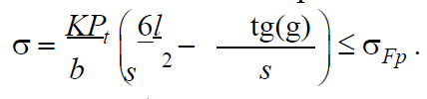 и желательно через зависимость углов наклона сторон (Vc и Vd).

На рисунке:
d – диаметры.
Р – действующая сила
g – угол действия силы.
F –критическая точка.
s - толщина
b – ширина бруса
Возможно введение дополнительных параметров по необходимости.

